29.04.2024 1-ОР-23 Физика Гаврилина О.О.
Оформить конспект (выписать основные понятия и определения), выучить определения.
Тема: Волновые свойства света
Занимаясь усовершенствованием телескопов, Ньютон обратил внимание на то, что изображение, даваемое объективом, по краям окрашено. Он заинтересовался этим и первый «исследовал разнообразие световых лучей и проистекающие отсюда особенности цветов, которых до того времени никто даже не подозревал» (слова из надписи на надгробном памятнике Ньютону). Радужную окраску изображения, получаемого с помощью линзы, наблюдали, конечно, и до него. Было замечено также, что радужные края имеют предметы, рассматриваемые через призму. Пучок световых лучей, прошедших через призму, окрашивается по краям.
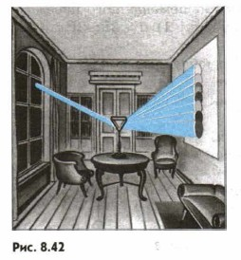
Опыт Ньютона был гениально прост. Ньютон догадался направить на призму световой пучок малого поперечного сечения. Пучок солнечного света проходил в затемненную комнату через маленькое отверстие в ставне. Падая на стеклянную призму, он преломлялся и давал на противоположной стене удлиненное изображение с радужным чередованием цветов.
Следуя многовековой традиции, согласно которой радуга считалась состоящей из семи основных цветов, Ньютон тоже выделил семь цветов: фиолетовый, синий, голубой, зеленый, желтый, оранжевый и красный. Саму радужную полоску Ньютон назвал спектром.
Закрыв отверстие красным стеклом, Ньютон наблюдал на стене только красное пятно, закрыв синим стеклом — синее пятно и т. д. Это означало, что не призма окрашивает белый свет, как предполагалось раньше. Призма не изменяет свет, а лишь разлагает его на составные части (см. рис. I на цветной вклейке). Ньютон выяснил, что показатель преломления не зависит от угла падения, а зависит он от его цвета, т.е. у каждого цвета света свой показатель преломления.
Белый свет имеет сложный состав.
Дисперсия – это разложение белого света на пучки света разного цвета.

Красный n_{min} , $ϑ_{max}$, $λ_{max}$, $ν_{min}$
Оранжевый
Желтый
Зеленый
Голубой
Синий
Фиолетовый n_{max}, $ϑ_{min}$, $λ_{min}$, $ν_{max}$
В совокупи все цвета света создают белый свет. В пустоте скорость света разного цвета одинакова.
Дисперсией называется зависимость показателя преломления среды от частоты световой волны или длины.
Зная, что белый свет имеет сложный состав, можно объяснить удивительное многообразие красок в природе. Если предмет, например лист бумаги, отражает все падающие на него лучи различных цветов, то он будет казаться белым. Покрывая бумагу слоем красной краски, мы не создаем при этом свет нового цвета, но задерживаем на листе некоторую часть имеющегося. Отражаться теперь будут только красные лучи, остальные же поглотятся слоем краски. Трава и листья деревьев кажутся нам зелеными потому, что из всех падающих на них солнечных лучей они отражают лишь зеленые, поглощая остальные. Если посмотреть на траву через красное стекло, пропускающее только красные лучи, то она будет казаться почти черной.
Интерференция
Сложение волн. Очень часто в среде одновременно распространяется несколько различных волн. Например, когда в комнате беседуют несколько человек, то звуковые волны накладываются друг на друга. Что при этом происходит?
Проще всего проследить за наложением механических волн, наблюдая волны на поверхности воды. Если мы бросим в воду два камня, образовав тем самым две круговые волны, то можно будет заметить, что каждая волна проходит сквозь другую и ведет себя в дальнейшем так, как будто другой волны совсем не существовало. Точно так же любое число звуковых волн может одновременно распространяться в воздухе, ничуть не мешая друг другу. Множество музыкальных инструментов в оркестре или голосов в хоре создает звуковые волны, одновременно улавливаемые нашим ухом. Причем ухо может отличить один звук от другого.
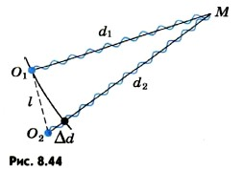
Интерференция – это суперпозиция (наложение) двух и более когерентных волн.
Когерентными (согласованными) называются волны, имеющие одинаковую частоту и постоянную разность фаз. Интерференция наблюдается от одного источника света.
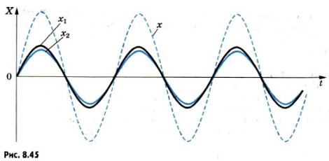
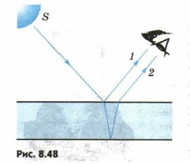
Английский ученый Томас Юнг первым пришел к гениальной мысли о возможности объяснения цветов тонких пленок сложением волн 1 и 2 (рис. 8.48), одна из которых (1) отражается от наружной поверхности пленки, а другая (2) — от внутренней. При этом происходит интерференция световых волн — сложение двух волн, вследствие которого наблюдается устойчивая во времени картина усиления или ослабления результирующих световых колебаний в различных точках пространства.
Условие максимума

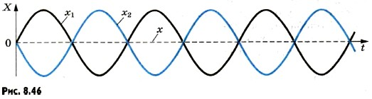
Условие минимума

Зависит: от угла падения света на пленку, от толщины, длины волны.
Вы тоже много раз видели интерференционную картину, когда в детстве развлекались пусканием мыльных пузырей или наблюдали за радужным переливом цветов тонкой пленки керосина либо нефти на поверхности воды. «Мыльный пузырь, витая в воздухе... зажигается всеми оттенками цветов, присущими окружающим предметам. Мыльный пузырь, пожалуй, самое изысканное чудо природы» (Марк Твен). Именно интерференция света делает мыльный пузырь столь достойным восхищения.
В природе нет никаких красок, есть лишь волны разных длин волн. Глаз — сложный физический прибор, способный обнаруживать различие в цвете, которому соответствует весьма незначительная (около 10-6 см) разница в длинах световых волн. Интересно, что большинство животных не способны различать цвета. Они всегда видят черно-белую картину. Не различают цвета также дальтоники — люди, страдающие цветовой слепотой.
Интерференционные опыты позволяют измерить длину световой волны: она очень мала — от 4 • 10⁻⁷ до 8 • 10⁻⁷ м.
Применения интерференции очень важны и обширны.
Существуют специальные приборы — интерферометры, действие которых основано на явлении интерференции. Назначение их может быть различным: точное измерение длин световых волн, показателя преломления газов и других веществ. Имеются интерферометры специального назначения.
Проверка качества обработки поверхностей. С помощью интерференции можно оценить качество обработки поверхности изделия с точностью до 1/10 длины волны, т. е. с точностью до 10⁻⁶ см. Для этого нужно создать тонкую клиновидную прослойку воздуха между поверхностью образца и очень гладкой эталонной пластиной. Тогда неровности поверхности размером до 10⁻⁶ см вызовут заметные искривления интерференционных полос, образующихся при отражении света от проверяемой поверхности и нижней грани.
Просветление оптики. Просветление оптики основано на явлении интерференции. Объективы фотоаппаратов и кинопроекторов, перископы подводных лодок и различные другие оптические устройства состоят из большого числа оптических стекол — линз, призм и др. Проходя через такие устройства, свет отражается от многих поверхностей. Число отражающих поверхностей в современных фотообъективах превышает 10, а в перископах подводных лодок доходит до 40. При падении света перпендикулярно поверхности доля отраженной от нее энергии составляет 5—9% от всей энергии. Поэтому сквозь прибор часто проходит всего 10—20% поступающего в него света. В результате этого освещенность изображения получается слабой. Кроме того, ухудшается качество изображения. Часть светового пучка после многократного отражения от внутренних поверхностей все же проходит через оптический прибор, но рассеивается и уже не участвует в создании четкого изображения. На фотографических изображениях по этой причине образуется «вуаль». Для устранения этих неприятных последствий отражения света от поверхностей оптических стекол надо уменьшить долю отражаемой энергии света. Получаемое с помощью прибора изображение становится при этом ярче, просветляется. Отсюда и происходит термин просветление оптики.
Гашение отраженных волн у объективов с просветленной оптикой приводит к тому, что весь свет проходит сквозь объектив. Сейчас даже простые дешевые фотоаппараты снабжены просветленной оптикой.
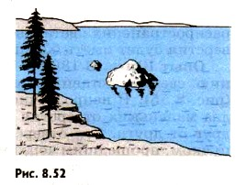
Дифракция – это отклонение от прямолинейного распространения волн, или огибание волнами препятствий когда размеры препятствий меньше длины волны или сравнимы с ней.
Способностью огибать препятствия обладают и звуковые волны. Вы можете слышать сигнал машины за углом дома, когда самой машины не видно. В лесу деревья заслоняют ваших товарищей. Чтобы их не потерять или не потеряться самому, вы начинаете кричать. Звуковые волны в отличие от света свободно огибают стволы деревьев и доносят ваш голос до товарищей.
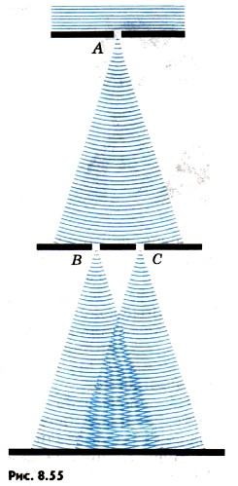
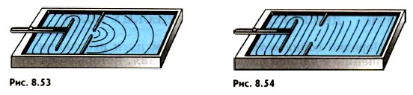
Опыт Юнга. В 1802 г. Т. Юнг, открывший интерференцию света, поставил классический опыт по дифракции (рис. 8.55). В непрозрачной ширме он проколол булавкой два маленьких отверстия В и С на небольшом расстоянии друг от друга. Эти отверстия освещались узким световым пучком, прошедшим через малое отверстие А в другой ширме. Именно эта деталь, до которой очень трудно было додуматься в то время, решила успех опыта. Интерферируют ведь только когерентные волны.
В результате интерференции световых волн на экране появились чередующие светлые и темные полосы.
Если свет белый то в каждой светлой полосе обнаружено чередование плавно переходящие от красного до фиолетового.
Если свет монохроматический, то каждая светлая полоса имеет тот цвет, что и используемый свет. Закрыв одно из отверстий Юнг обнаружил, что интерференционные картины исчезли.
Дифракционные картины от различных препятствий
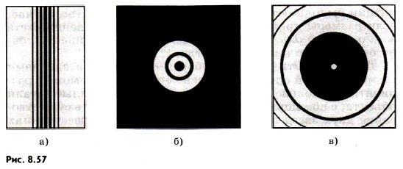
На рисунке 8.57, а—в схематично показаны дифракционные картины от различных препятствий:
а — от тонкой проволочки; вместо тени от проволочки видны светлые и темные полосы;
б — от круглого отверстия; в центре дифракционной картины от отверстия появляется темное пятно, окруженное светлыми и темными кольцами1;
в — от круглого экрана. в центре тени, образованной круглым экраном, видно светлое пятнышко, а сама тень окружена темными концентрическими кольцами.
Разрешающая способность микроскопа и телескопа.
Дифракция света определяет границы применимости геометрической оптики. Огибание светом препятствий налагает предел на разрешающую способность важнейших оптических инструментов — телескопа и микроскопа.
Волновая природа света налагает предел на возможность различать детали предмета или очень мелкие предметы при их наблюдении с помощью микроскопа. Дифракция не позволяет получить отчетливые изображения мелких предметов, так как свет распространяется не строго прямолинейно, а огибает предметы. Из-за этого изображения получаются размытыми. Это происходит, когда линейные размеры предметов меньше длины световой волны.
Дифракция также налагает предел на разрешающую способность телескопа. Вследствие дифракции волн у края оправы объектива изображением звезды будет не точка, а система светлых и темных колец. Если две звезды находятся на малом угловом расстоянии друг от друга, то эти кольца налагаются друг на друга, и глаз не может различить, имеются ли две светящиеся точки или одна. Предельное угловое расстояние между светящимися точками, при котором их можно различать, определяется отношением длины волны к диаметру объектива.

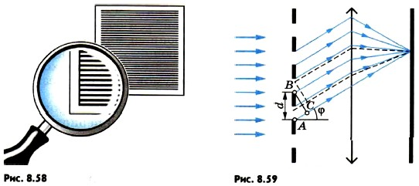
На явлении дифракции основано устройство оптического прибора — дифракционной решетки.
Дифракционная решетка представляет собой совокупность большого числа очень узких щелей, разделенных непрозрачными промежутками.
Множество узких щелей на небольшом расстоянии друг от друга образует замечательный оптический прибор — дифракционную решетку.
Решетка разлагает свет в спектр и позволяет очень точно измерять длины световых волн.
а -ширина прозрачных щелей (или отражающих свет полос) равна, и ширина непрозрачных промежутков (или рассеивающих свет полос) равна 5, то величина d = а + b называется периодом решетки. Обычно период дифракционной решетки порядка 10 мкм.
где величина k = 0, 1, 2, ... определяет порядок спектра.
Решетка разлагает свет в спектр, используют в спектральных аппаратах.
Поперечность световых волн. Поляризация света
Световые волны поперечны. Это доказано экспериментально при наблюдении прохождении света через анизотропные кристалла, имеющие ось симметрии.
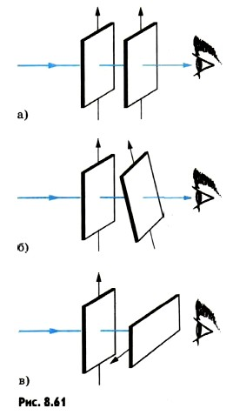
(турмалин, исландский шпат)
Световая волна, в которой колебания происходят в определенной плоскости, называется поляризованным.
Кристалл пропускает волны, в которых колебания вектора напряженности электрического поля совершаются а одной плоскости.
Свет, создаваемый обычным источником (естественный свет) не поляризован. Колебания в световой волне происходят по всем направлениям в плоскости перпендикулярной к направлению её распространению.
Прямыми опытами доказано, что световая волна является поперечной. В поляризованной световой волне колебания происходят в строго определенном — поперечном направлении.

